# Funzioni applicative Generali

Sommario

Funzioni applicative Generali 1

Tributi - TARI 2

Configurazioni 2

Parametri Calcolo 2

Codici/Descrizioni 2

Tariffe/Magg./Rid. 2

Tariffe 2

Maggiorazioni servizi indivisibili 2

Riduzioni 2

Addizionali 2

Simulazione Tariffaria 2

Dichiarazioni 4

Gestione 4

Vani esenti 4

Integrazione con la cartografia 4

Calcolo puntuale 5

Iter 5

Calcolo 5

Minuta 5

Approvazione minuta 5

Calcolo rate 5

Stampa documento 5

Approvazione Ruolo 5

Aggiornamento Massivo 5

Avvisi 5

Elaborazione 5

Calcolo 6

Generazione Avviso ordinario Insoluti 6

Generazione Atto di Ingiunzione Insoluti 6

Stampa minuta 6

Approvazione minuta 6

Calcolo rate 6

Elaborazione documenti 6

Approva documenti 6

Gestione 6

Notifica 6

Pagamenti 7

Acquisizione 7

Gestione 7

Abbinamento Pagamenti 7

Data Entry Pagamenti 7

Pesature 7

Gestione 7

Acquisizione 7

Analisi 7

Fatturato/Incassato 7

Controlli Rif.Catastali 7

Agenzia Entrate 7

Elenco di tutte le voci di menù implementate.

## Tributi - TARI

Permette di gestire i dati dichiarativi TARI oltre che i dati dei pagamenti e calcolare il dovuto.

### Configurazioni

Permette di inserire i dati e le tariffe per il calcolo del dovuto.

#### Parametri Calcolo

Permette di inserire/modificare/cancellare i dati base per ogni anno di calcolo dovuto.

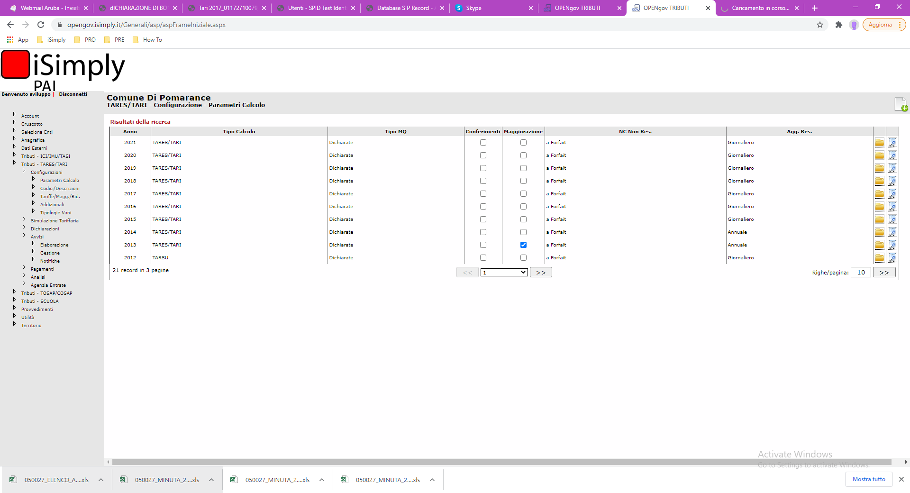

Sorgente 20/TARES/Configurazione/ParamCalcolo.aspx.

#### Codici/Descrizioni

Permette di inserire/modificare/cancellare/ribaltare le categorie tariffarie, le riduzioni e le esenzioni.

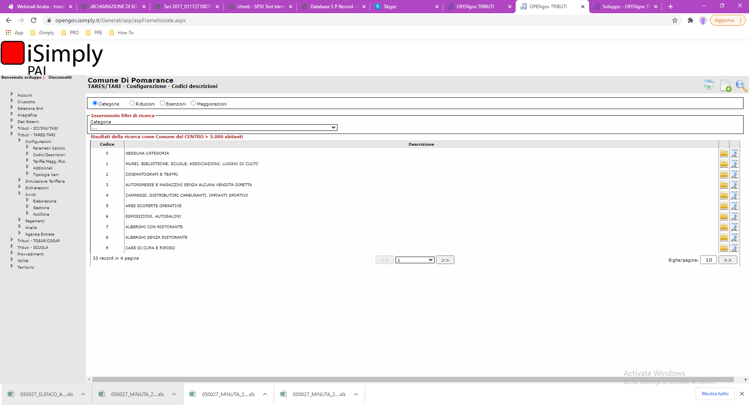

Sorgente 20/TARES/Configurazione/CodiciDescrizioni.aspx.

#### Tariffe/Magg./Rid.

Permette di inserire/modificare/cancellare/ribaltare/estrarre i valori delle tariffe, riduzioni ed esenzioni.

##### Tariffe

Sarà realizzata una pagina nella quale a fronte della selezione di un anno l’utente sarà abilitato ad aggiungere nuove tariffe, a modificarle oppure ad eliminarle; durante l’eliminazione di una tariffa sarà eseguito un controllo sull’utilizzo della tariffa stessa, nel qual caso non potrà essere cancellata né modificata.

Per facilitare la procedura di inserimento tariffe sarà messa a disposizione una griglia riportante, per l’anno precedentemente selezionato, tutte le categorie tariffarie senza aliquota associata.

La modifica e la cancellazione saranno invece disponibili a fronte di una ricerca; la cancellazione direttamente tramite pulsante sull’elemento interessato, mentre la modifica a fronte della selezione di uno di questi elementi.

La tariffa è definita da un anno, una categoria/numero componenti, una tariffa per la parte fissa ed una per la parte variabile.

##### Maggiorazioni servizi indivisibili

L’importo di maggiorazione a metro quadro è una delle parti che vanno a formare l’importo imponibile tassato. È possibile la presenza di una sola quota di maggiorazione per anno, ma la quota è scorporabile fra la parte statale e quella comunale, dove quella statale è fissa di anno in anno, mentre quella comunale può variare all’interno di un range di valori.

Sarà realizzata una pagina nella quale a fronte della selezione di un anno l’utente sarà abilitato ad aggiungere la maggiorazione, a modificarla oppure a eliminarla; durante l’eliminazione sarà eseguito un controllo sull’utilizzo della maggiorazione stessa, nel qual caso non potrà essere cancellata.

##### Riduzioni

Sarà realizzata una pagina nella quale a fronte della selezione di un anno l’utente sarà abilitato ad aggiungere nuove riduzioni, a modificarle oppure ad eliminarle; durante l’eliminazione di una riduzione sarà eseguito un controllo sull’utilizzo della riduzione stessa, nel qual caso non potrà essere cancellata.

La riduzione è definita da un anno, un valore, una o più categorie alle quali deve essere applicata, in che modalità e a quale parte dell’imponibile si riferisce dove per imponibile si intendono parte fissa, parte variabile e maggiorazioni.

Una riduzione può essere definita percentuale, proporzionale, oppure a importo fisso; negli ultimi due casi dovrà essere inserito in dichiarazione per ogni immobile lo specifico importo annuale di riduzione, mentre per la riduzione percentuale sarà disponibile in configurazione un campo in cui l’operatore ne inserisce il valore.

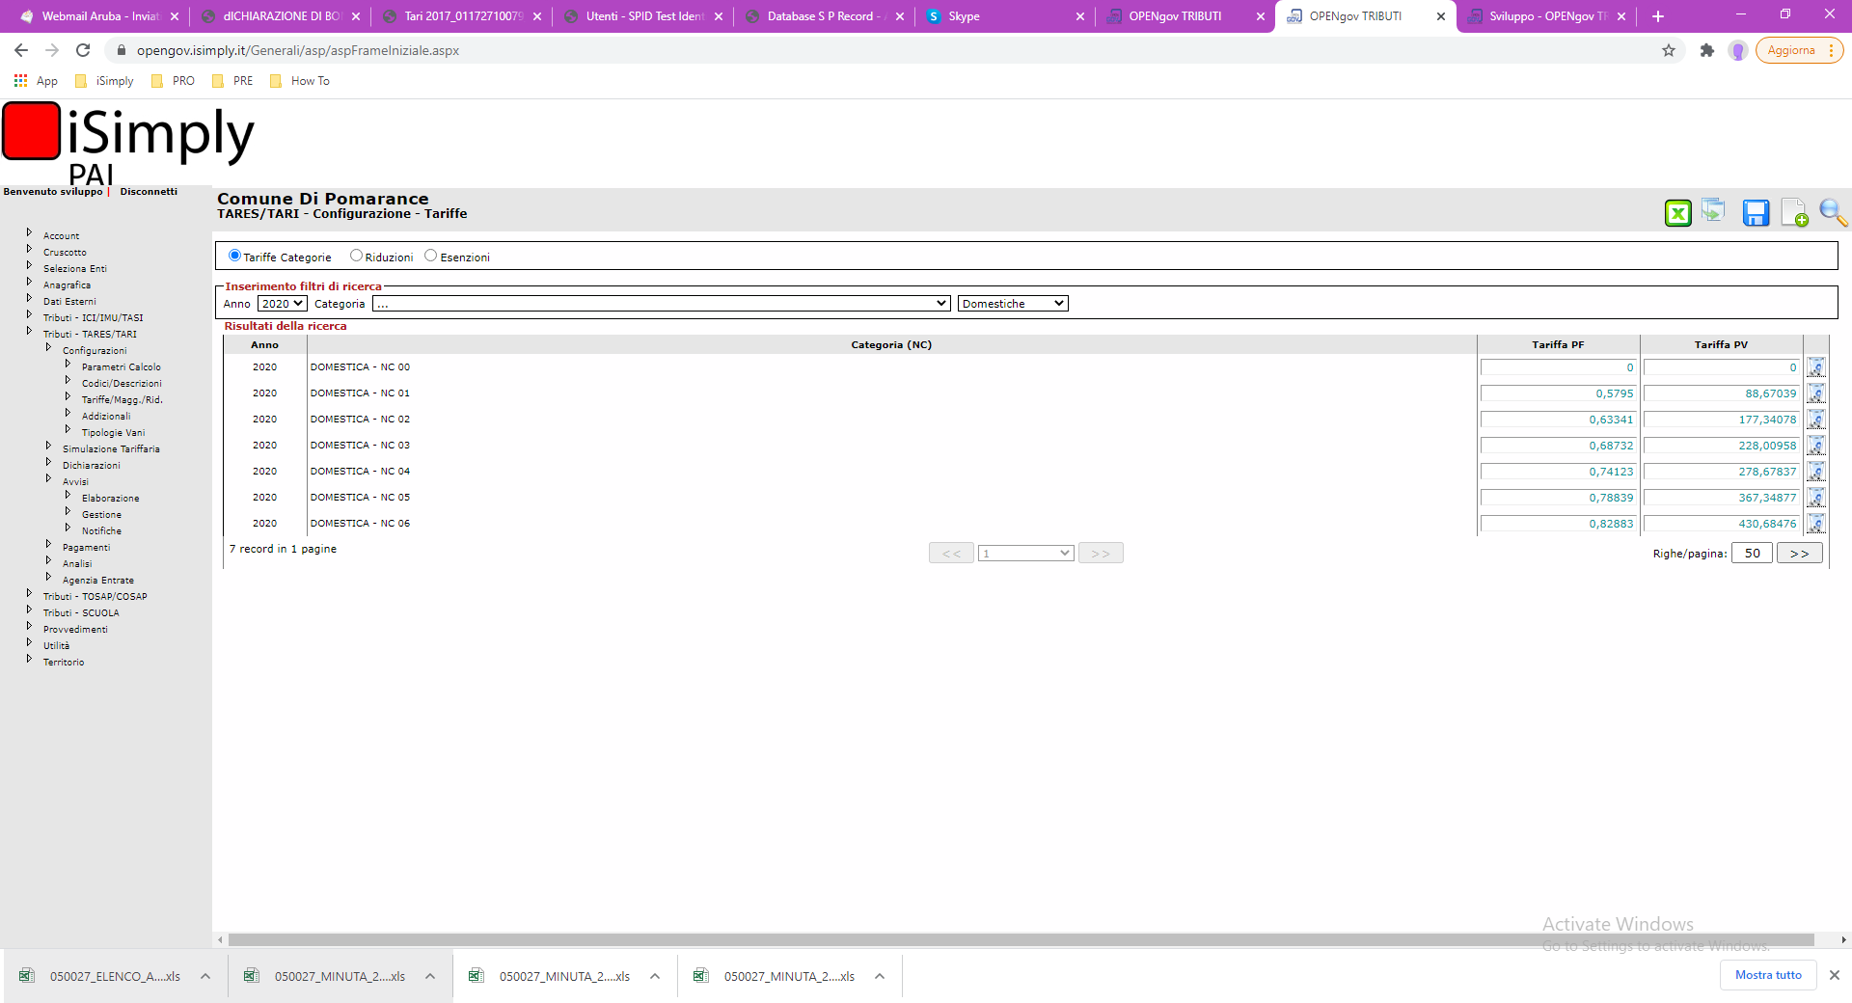

Sorgente 20/TARES/Configurazione/Tariffe.aspx.

#### Addizionali

Permette di inserire/modificare/cancellare quali addizionali e spese devono essere aggiunte al dovuto.

Sarà possibile configurare le spese che saranno conteggiate solo in caso di Ruolo Insoluti.

Nella tabella è aggiunto il campo **TIPOCALCOLO** che definisce se la voce è a **Formula {1}** o **Importo Fisso {2}**.

Viene aggiunta la tabella **TBLADDIZIONALIRUOLI** di abbinamento *Voce->Tipo Ruolo* per ora pre-configurata che abbina le singole addizionali alla tipologia di ruolo calcolabile; per il tipo **Ruolo Insoluti** sarà presente solo la voce delle spese di spedizione, che saranno associate solo a questo tipo di ruolo.

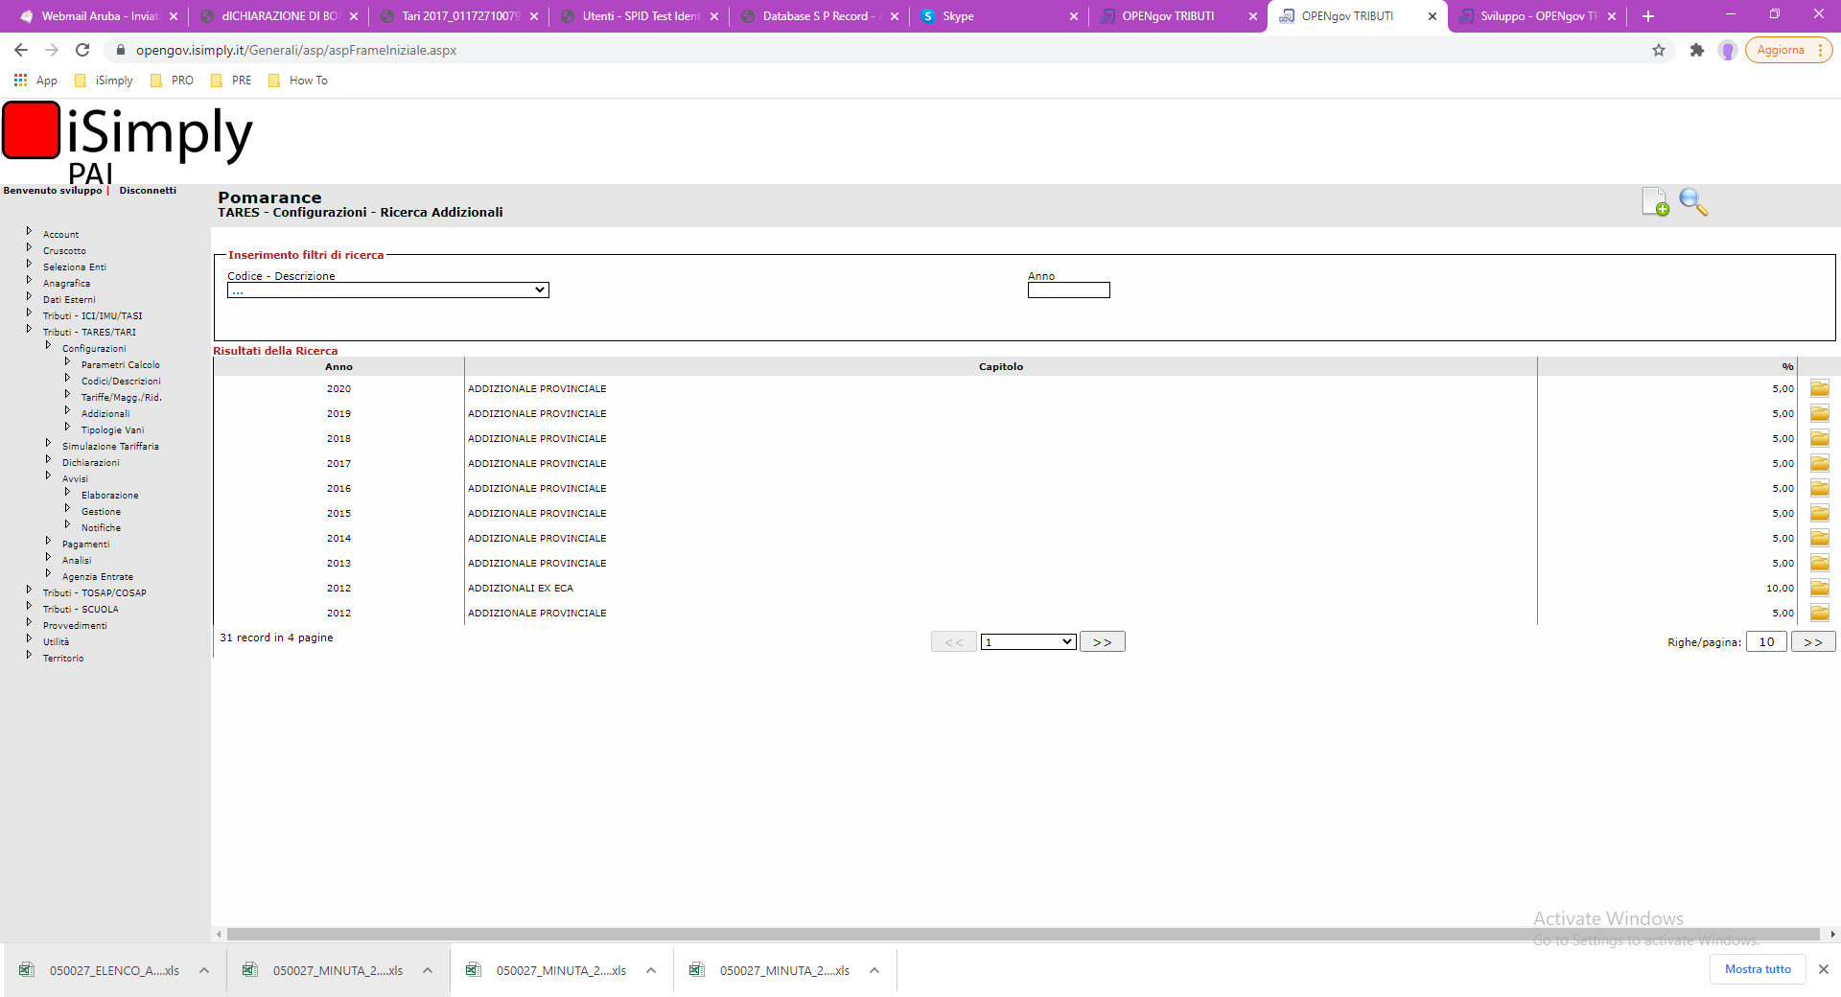

Sorgente OPENgovTIA/Configurazione/Addizionali/ConfAddizionali.aspx.

### Simulazione Tariffaria

Permette di produrre ed estrarre la simulazione tariffaria per la determinazione delle tariffe.

Per produrre la simulazione bisogna:

* inserire anno e tipologia di calcolo;
* modificare i K se necessario;
* cliccare su ricerca
* inserire kg e costi ed eventualmente correggere la suddivisione in % delle utenze
* cliccare su estrai elenco immobili

Parte Fissa

Il Calcolo della parte Fissa della Tariffa è dato da

*(superficie * correttivo dato da n.componenti nucleo)*

definizioni:

**TFd(n,S)**=Tariffa fissa utenze domestiche

**n** = n.componenti nucleo familiare

**S** = superficie abitazione

**TFd(n,S)**=Quf * S * Ka(n)

**Quf** = quota unitaria €/m2 determ. Tra costi fissi attrib.a utenze domestiche e sup.totale corretta da coefficiente di adattamento ( Ka)

**Quf**=Ctudf/Sommatoria S(n) * Ka(n)

**Ctuf** = costi fissi attribuiti alle utenze domestiche

**Ka** = coefficiente di adattamento in base alla reale distrib.di superfici e n. componenti

Per il Calcolo del Quf si devono determinare le superfici adattate al coefficiente e quindi il Quf (quota unitaria €/m2) risulta essere di :

*Quf = Ctuf / Sommatoria S (n) * Ka(n)*

Parte Variabile

Il Calcolo della parte Variabile Utenze Domestiche si ottiene come prodotto della quota unitaria (qta rifiuti rapportata ad ogni singola utenza in funzione del numero di componenti del nucleo corretto da un coefficiente di proporzionalità per un coefficiente di adattamento per il costo unitario (€/Kg)

definizioni:

**TVd(n,S)**=Quv* Kb* Cu

**n**= n.componenti nucleo familiare

**Cu** = costo unitario €/Kg. Rapporto tra costi variabili attrib.ut.domest. e Q.tot.rif. Prodotti da n. utenze domestiche

**Kb**= Coefficiente proporzionale di produttività per utenza domestica in funzione del numero dei componenti del nucelo familiare costituente la singola utenza.

**Quv** = quota unitaria: rapporto tra qta tot.rifiuti dom.e n.tot.utenze dom.in funzione del n. componenti nucleo familiare corrette da un coefficiente proporz. di produttività

**N**= n.totale delle Utenze domestiche in funzione del n. di comp.del nucleo familiare

**Qtot** = quantita' totale rifiuti

**Quv** = Qtot / Sommatoria di (N(n) * Kb(n))

Per il Calcolo del Quv Tabella 2 - coeff. Per l'attribuzione della parte variabile della tariffa ut.domestiche e quindi il Quv risulta essere di :

*Q.Tot.Rfiuti/somm.N.ut*Kb Quv*

quindi il Cu (costo unitario €/Kg) risulta essere di:

*costi variab.ut.dom./qta rifiuti ut.dom.Cu*

Il Calcolo della parte Fissa della Tariffa per NON domestiche si ottiene come prodotto dalla quota unitaria (€/m2) per la superficie dell'utenza per il coefficiente potenziale di produzione per tipologia di attività (Kc)

definizioni:

**TFnd(ap, Sap)** = Qapf * Sap (ap) * Kc(ap)

**Tfnd** = quota fissa della tariffa per ut non domestica di tipologia ap e superficie Sap

**Sap**= superficie locali attività produttiva

**Qapf** = quota unitaria £/m2 determ.da rapporto tra costi fissi attrib.a utenze non domest.e sup.tot.Ut.not Dom. corretta da coeffic.potenz.produzione (Kc)

**Ctapf** = costi fissi attribuili alle utenze NON domestiche

**Kc** = coefficiente potenziale di produzione di rifiuto connesso al tipo di attiv. per aree geografiche e grandezza comuni (5000)

Qapf= Ctapf/SommatoriaSap*Kcap

quindi il Qapf (quota unitaria €/m2) risulta essere di:

*Qapf=Ctfund/Sommatoria Stot*Kc Qapf*

Il Calcolo parte Variabile della Tariffa per NON domestiche si ottiene come prodotto del costo unitario €/Kg per la superficie dell'utenza per il coefficiente di produzione per tipologia di attività (Kd)

definizioni:

**TVnd(ap, Sap)** = Cu * Sap (ap) * Kd(ap)

**TVnd** = quota variabile della tariffa per un'utenza non domestica con tipologia di attività produttiva ap

**Sap**= superfice locali dove si svolge l'attivita' produttiva

**Cu** = costo unitario (€/Kg). È determinato dal rapporto tra costi variabili utenze non domestiche e quantità totale rifiuti non domestici

**Kd** = coefficiente potenziale di produzione in Kg /m2 anno che tiene conto della quantità di rifiuti minima e massima per aree geografiche e grandezza comuni (5000)

quindi il Cu (costo unitario €/Kg) risulta essere di:

*Costi variabili ut.non dom./ qta rifiuti ut.non dom. Cu*

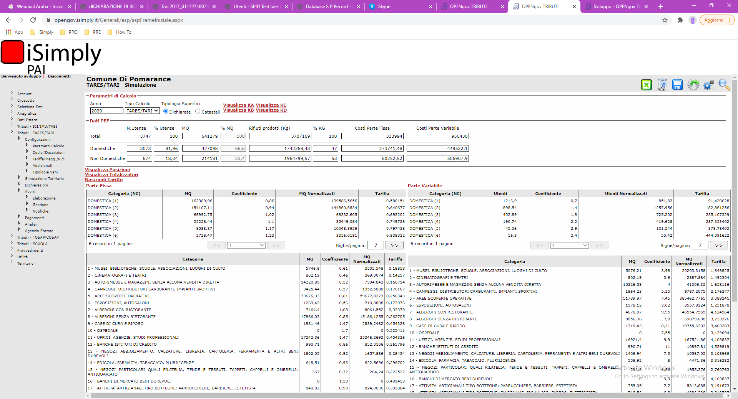

Sorgente 20/TARES/Simulazione/Simulazione.aspx.

### Dichiarazioni

Permette di gestire i dati dichiarativi TARI.

#### Gestione

Permette di inserire/modificare/cancellare/estrarre i dati dichiarativi; oltre alle opzioni base di gestione già elencate è possibile anche:

* visualizzare i dati GIS (sistema di cartografia esterno)
* calcolare il dovuto

Il sistema è stato implementato per la gestione della categoria tares/tari a livello di vano.

Dalla videata di inserimento immobile sarà possibile, dopo aver caricato la categoria tares/tari, procedere con il successivo caricamento di dettaglio vani. Apparirà la videata di inserimento dove il sistema proporrà in automatico la categoria tares/tari ed il numero di componenti caricati nella videata precedente, tali dati potranno essere variati dall’operatore se desiderato.

Quando si è nella fase di inserimento del dettaglio vano e si vogliono inserire più righe di vano, occorrerà cliccare sul simbolo di foglietto al termine del caricamento dati della prima riga; il sistema farà comparire una nuova riga di compilazione; al termine dell’inserimento di tutti i vani desiderati salvare con apposito tasto; se si desidera variare un dettaglio vano si dovrà cliccare sulla relativa riga dalla videata di dettaglio immobili, abilitarne la modifica nella successiva videata di dettaglio, procedere con le modifiche dello stesso e risalvare.

Attenzione dalla modifica di un vano non è possibile aggiungere ulteriori righe di vano, sarà pertanto necessario procedere direttamente dalla videata di dettaglio immobili, abilitarne la modifica per poi ripetere le operazioni descritte in precedenza cliccando su nuovo vano.

##### Vani esenti

Non tutti i vani presenti nell’immobile devono essere conteggiati ai fini tributari, in TARSU erano gestiti con l’attribuzione di una categoria esente; per TARES questa gestione non è più applicabile considerando che la categoria è definita a livello di immobile e non già a livello di vano.

Andremo a introdurre quindi un nuovo campo che definisce il vano esente o meno, in modo da gestire il conteggio dei metri quadri scorporandone il valore. In una prima fase il campo sarà valorizzato attraverso una procedura semi-automatica che a fronte di una determinata categoria assegnerà il valore ai vani corrispondenti. Mentre in fase di inserimento nuove dichiarazioni il nuovo campo sarà compilato a mano dall’operatore secondo necessità.

In gestione dichiarazione, nell’elenco immobili, la metratura visualizzata rimarrà pari alla somma dei metri di tutti i vani presenti per l’immobile e come ora rimarrà un campo calcolato al volo.

In stampa dichiarazione sintetica sarà aggiunto il campo dei MQ Tassabili.

In stampa dichiarazione analitica sarà aggiunto il campo di Vano esente.

In gestione immobile sarà aggiunto un campo non editabile per i metri quadri tassabili compilato automaticamente con la somma dei metri vani non esenti. Il campo sarà presente anche in base dati.

In stampa ricevuta dichiarazione saranno aggiunti i campi MQ Catasto, MQ Tassabili, Cat.Ateco, N.Componenti e Vano esente.

In gestione vano sarà aggiunto un check che indicherà se la superficie del vano è tassabile o meno. In caso di inserimento/modifica/cancellazione di vani sarà aggiornata la superficie tassabile dell’immobile.

##### Integrazione con la cartografia

Dopo aver eseguito una ricerca con riferimenti catastali o per nominativo, il sistema produrrà il solito elenco di immobili e sarà possibile selezionare gli immobili da visualizzare in cartografia premendo il tasto in alto  “Visualizza GIS”.

A questo punto il sistema aprirà il collegamento alle viste del GIS evidenziando tutti gli immobili presenti nella selezione

Analogamente alla videata di ricerca immobili, troveremo il tasto “Visualizza GIS” che farà accedere al dettaglio cartografico degli immobili del soggetto o di quelli per lui selezionati.

##### Calcolo puntuale

Nella videata di è presente il pulsante **calcola**; il pulsante seguirà tutti i passaggi dell’iter massivo, il ruolo così generato sarà sempre di tipo *puntuale* e conterrà tutte le dichiarazioni per il soggetto in oggetto.

Il pulsante aprirà un pannello per l’inserimento dei dati di configurazione del ruolo: anno, template, rate; sarà inoltre richiesto se il calcolo deve essere effettivo (default) oppure è solo una simulazione a fini statistici.

Dopo aver inserito anno e scadenza rate sarà possibile far partire il calcolo cliccando su apposito pulsante. Al termine dell’elaborazione sarà visualizzato il N. Avviso, l’importo dovuto e il documento prodotto da scaricare per la stampa.

###### Iter

Nel caso in cui il calcolo fosse fatto ai fini statistici (simulazione) le fasi dell’iter non salveranno l’elaborato in banca dati ma saranno comunque seguite tutte.

Calcolo

Sarà richiamata la stessa funzione dell’elaborazione massiva ma con il filtro sul contribuente in oggetto.

Minuta

Per questo tipo di elaborazione non è prevista la produzione della minuta.

Approvazione minuta

Fase non prevista.

Calcolo rate

Sarà richiamata la stessa funzione dell’elaborazione massiva.

Stampa documento

Sarà richiamata la stessa funzione dell’elaborazione massiva con opzione fissa su stampa bollettino ed elaborazione effettiva.

Approvazione Ruolo

Per questo tipo di elaborazione l’approvazione sarà impostata automaticamente dal sistema al termine del calcolo in modo che l’avviso sia subito disponibile in consultazione e gestione pagamenti.

Sorgente OPENgovTIA/Dichiarazioni/RicercaDichiarazione.aspx.

#### Aggiornamento Massivo

Permette di effettuare aggiornamenti massivi su alcuni valori dichiarativi in base alla selezione fatta.

Sorgente 20/TARES/AggMassivo/AggMassivo.aspx.

### Avvisi

#### Elaborazione

Permette di calcolare e produrre i documenti per il dovuto di un determinato anno.

Al caricamento della pagina carica la combo con i possibili anni e le tipologie di ruolo da elaborare.

Viene inoltre controllato se c'è un'elaborazione in corso, in questo caso viene visualizzata la progressione di elaborazione; altrimenti viene visualizzato il riepilogo dei ruoli rispondenti ai criteri impostati.

Le fasi per l’elaborazione di un ruolo sono:

* Calcola
* Visualizza Calcoli
* Stampa Minuta
* Approva Minuta
* Configura Rate
* Calcolo Rate
* Elabora Documenti

Sono inoltre a disposizione le seguenti opzioni

* Upload Template
* Download Template
* Stampa Minuta Avvisi
* Elimina Ruolo

Nella videata di calcolo ruolo è stata aggiunta la tipologia **Ruolo Insoluti**, questa scelta chiederà anche il numero di giorni (default 60) che devono essere trascorsi dalla data di scadenza per considerare l’emesso come insoluto.

Controlli preventivi in base alla tipologia di generazione:

* Se è stata selezionata l'opzione "DaFlusso" deve essere stato selezionato un file di carico coerente; altrimenti messaggio di blocco.
* Se è stata selezionata l'opzione "DaDichiarazione" devono essere state configurate tutte le tariffe oggetto di calcolo; altrimenti messaggio di blocco.

Controllo se è già presente un ruolo approvato per gli stessi parametri; altrimenti messaggio di blocco.

Se vengono passati tutti i controlli richiama in modo asincrono ClsCalcoloRuolo.StartCalcolo.

Nel calcolo del ruolo, per la TARI Variabile, è stata prevista la gestione della data di inizio conferimenti da includere nell’elaborazione. La sola data di inizio non è sufficiente, bisogna infatti inserire anche la data fine per poter gestire correttamente i suppletivi.

##### Calcolo

Per la TARI Variabile, in fase di calcolo se il campo data fine non sarà valorizzato il sistema lo valorizzerà automaticamente pari a fine anno ruolo, in questo modo si eviteranno di mandare a ruolo conferimenti di competenza di anni successivi.

Il sistema quindi prenderà in considerazione per il calcolo i soli immobili attivi nell’anno di ruolo in elaborazione e le sole tessere aventi conferimenti compresi tra le date indicate.

###### Generazione Avviso ordinario Insoluti

Saranno selezionati tutti gli avvisi rispondenti ai criteri impostati; su questi avvisi sarà ricalcolato l’importo dovuto detraendone il già pagato, saranno calcolate le addizionali configurate per la tipologia ruolo e sarà ricalcolato l’arrotondamento al netto delle eventuali spese di notifica.

Codice cartella e data emissione dovranno rimanere gli stessi dell’avviso originale quindi, fintanto che il ruolo non è approvato, il codice cartella sarà temporaneamente modificato facendolo iniziare con **999**.

###### Generazione Atto di Ingiunzione Insoluti

Sarà aggiunto un nuovo tipo di provvedimento **ATTO DI INGIUNZIONE** per ora attivo solo per il tributo TARES/TARI; dovrà essere configurata la tipologia voce per Omesso/Parziale Versamento da abbinare alla nuova tipologia di atto.

Le attuali funzioni di creazione accertamenti saranno adeguate per essere anche richiamate da una procedura che analizzerà il contribuente per l’anno in ogni fase (le fasi saranno calcolate solo se ne sono state configurate delle voci), la somma delle fasi darà l’atto finale.

Il salvataggio in banca dati dell’atto sarà spostata esternamente alla funzione di creazione, in modo da poter forzare, nel caso di generazione da **Ruolo Insoluti**, la tipologia atto (**Ingiunzione**), il numero atto ed il numero ingiunzione (**Codice Cartella**), la data di elaborazione (**Data Emissione Cartella**), la data di conferma (**Data Elaborazione Atto**) e la provenienza (**Notifica Cartella**).

Nel caso di generazione da **Ruolo Insoluti** l’accertato sarà sempre uguale al dichiarato quindi sarà sempre presente la sola *Fase 2*, sempre in questo caso l’atto rimarrà *“in attesa”* e quindi non visibile fino a quando non decadranno i termini di pagamento dell’avviso. Un atto è *“in attesa”* se ha la provenienza **Notifica Cartella** e non ha la data di conferma.

##### Stampa minuta

Nella stampa, in caso di **Ruolo Insoluti**, sono aggiunti i campi per le sanzioni e le spese di notifica con relativi totalizzatori.

##### Approvazione minuta

##### Calcolo rate

##### Elaborazione documenti

In caso di **Ruolo INSOLUTI sono** gestiti nuovi segnalibri sul modello per l’evidenza di spese di notifica e sanzioni ed è gestito un F24 di unica soluzione nel caso di pagamento oltre i termini.

##### Approva documenti

In caso di **Ruolo Insoluti**, l’approvazione del ruolo setta la data variazione sull’avviso originale, come se si stesse facendo uno sgravio, e ripristina i primi 3 caratteri del codice cartella.

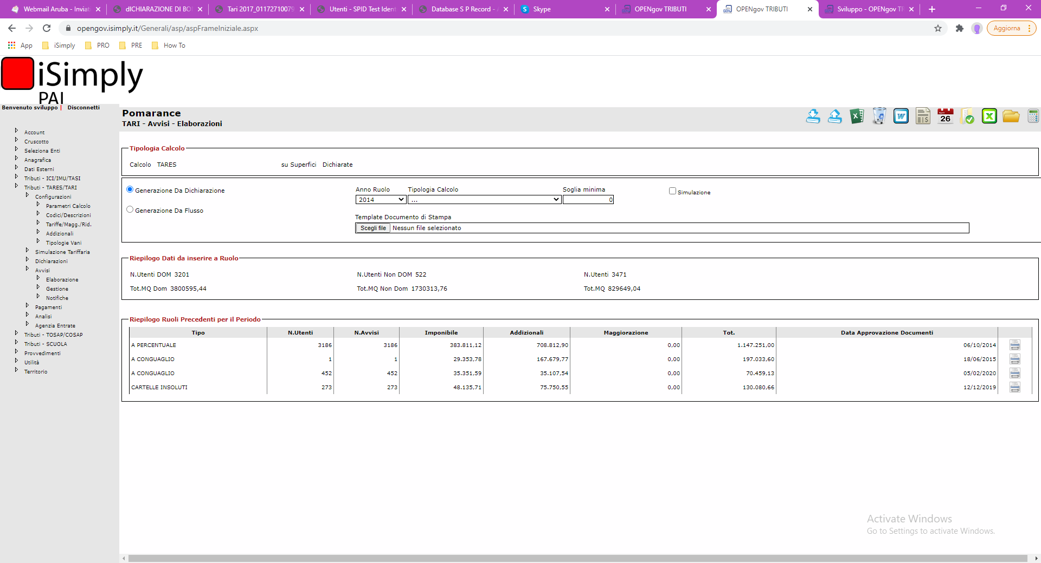

Sorgente OPENgovTIA/Avvisi/Calcolo/Calcolo.aspx.

#### Gestione

Permette di consultare/estrarre/modificare/stampare un avviso bonario.

Al fianco della data di emissione dell’avviso saranno visualizzate anche le date di notifica e accertamento quando valorizzate. Le spese di spedizione saranno visualizzate nel dettaglio avviso. La stampa produrrà lo stesso documento e gli stessi bollettini prodotti in fase di iter ruolo. Lo sgravio sarà possibile fintanto che non ci sarà la data di accertamento valorizzata.

Sorgente OPENgovTIA/Avvisi/Gestione/RicAvvisi.aspx.

#### Notifica

Permette la gestione delle date di notifica sugli avvisi ordinari emessi; la videata permetterà l’inserimento delle date di notifica ricercando per:

* Anno
* Tipo ruolo
* Data emissione
* Numero avviso
* Nominativo

Sarà possibile impostare una data su ogni singola riga; per salvare la data di notifica bisognerà cliccare sul pulsante di salvataggio. La data sarà automaticamente inserita anche sulle ingiunzioni. Sarà utilizzata la stessa logica per la cancellazione delle date. Sarà inoltre possibile stampare l’elenco delle posizioni in griglia.

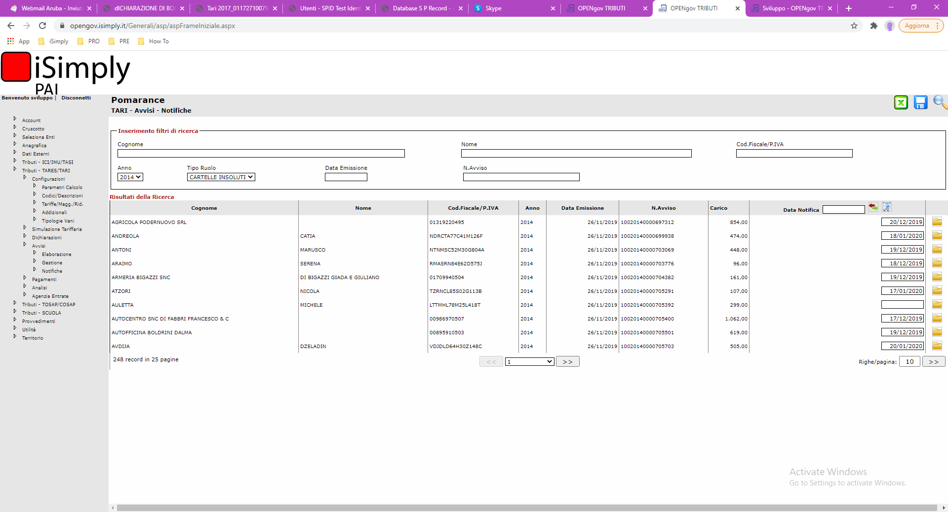

Sorgente OPENgovTIA/Avvisi/Gestione/GestNotifica.aspx.

### Pagamenti

#### Acquisizione

Permette di importare i versamenti dei flussi. L’importazione degli F24 viene fatta utilizzando la dll esterna ImportazioneF24 con chiamata asincrona.

Dopo l’importazione nella tabella di appoggio vengono richiamate le stored per l’abbinamento sul dovuto sempre tramite la ddl esterna.

In base alla data di pagamento il sistema abbinerà:

* se entro i termini sull’avviso, cancellandone la data di accertamento e cancellandone l’ingiunzione
* se oltre i termini sull’ingiunzione

In pratica sarà tentato un primo abbinamento cercando in ordinario oltre che per **Idoperazione** o **Codice Fiscale/Partita Iva+Anno** ed **Importo** anche per **Data** filtrando tutti gli avvisi aventi termine di pagamento entro la data pagamento stessa, se non si riesce l’abbinamento sarà tentato un secondo abbinamento in provvedimenti filtrando tutte le ingiunzioni non *“in attesa”*. Nel caso non si riuscisse l’abbinamento il pagamento sarà messo nei non abbinati. Nel caso di abbinamento al primo tentativo oltre la query di inserimento saranno fatte anche le query di aggiornamento e cancellazione sopra citate.

Nel caso di abbinamento al secondo tentativo sarà registrato l’**Idflusso** nella tabella dei pagamenti degli accertamenti.

Sorgente OPENgovTIA/Pagamenti/Acquisizione/ImportPagamenti.aspx.

#### Gestione

Permette di inserire/modificare/cancellare/estrarre/abbinare i pagamenti sul dovuto.

##### Abbinamento Pagamenti

La query di ricerca emesso filtrerà anche per data pagamento con le stesse logiche dell’importazione.

##### Data Entry Pagamenti

La query di ricerca emesso filtrerà con le stesse logiche dell’importazione, utilizzando come data di pagamento la data odierna. Al momento del salvataggio il sistema controllerà l’effettiva data di pagamento inserita e applicherà i ragionamenti fatti in fase di importazione, quindi se la data di pagamento sarà entro i termini il sistema si abbinerà sull’ordinario cancellando data di accertamento ed ingiunzione.

Sorgente OPENgovTIA/Pagamenti/Gestione/RicPag.aspx.

### Pesature

#### Gestione

Permette di .

Sorgente OPENgovTIA/Pesature/RicercaPesature.aspx.

#### Acquisizione

Permette di .

Sorgente OPENgovTIA/Acquisizioni/AcqPesature.aspx.

### Analisi

#### Fatturato/Incassato

Permette di .

Sorgente OPENgovTIA/Analisi/AnalisiEconomiche.aspx.

#### Controlli Rif.Catastali

Permette di effettuare ed estrarre incroci tra la banca dati dichiarativa e quella catastale.

A fronte dell’acquisizione dei dati catastali vengono inoltre proposte delle estrazioni che fanno riferimento alle differenze degli immobili riscontrate tra l’anagrafica dichiarata e quella catastale.

Sorgente OPENgovTIA/Analisi/CheckRifCatastali.aspx.

### Agenzia Entrate

Permette di .

Sorgente OPENgovTIA/Analisi/AgenziaEntrateTracciati.aspx.